附件1

2023年新一代信息技术典型产品、应用
和服务案例征集内容

一、典型产品名录
一是征集工业软件优秀产品，打造一批拥有自主知识产权、技术先进、实现产业化或已在行业中部署应用的软件产品，加快提升工业软件自主创新能力，做大做强软件产业，支撑工业软件产业高质量发展。

二、典型应用案例
一是征集工业互联网平台创新领航应用案例，聚焦工业企业数字化转型面临的关键问题，围绕平台化设计、数字化管理、智能化制造、网络化协同、个性化定制、服务化延伸等六大应用模式，遴选一批典型案例，推动企业生产方式、组织模式和商业范式深刻变革，为制造业数字化转型注入新动能新活力。
二是征集区块链典型应用案例，围绕区块链创新技术及产品、实体经济、民生服务、智慧城市、政务服务五个方向，征集一批已应用落地的，具有示范性、可推广的典型应用案例，加快推进区块链技术产业创新发展。
三是征集企业上云用云典型应用案例，面向重点行业领域中小企业和创业型企业租用IaaS、PaaS和SaaS服务，大型企业自建私有云或采用混合云，以及云厂商云计算创新技术、产品、工具和服务，征集一批已应用落地的典型案例，总结商业模式运营创新做法，探索企业深度上云用云路径，推动云计算产业高质量发展。

三、典型服务模式
一是征集校企人才实训服务案例，探索政产校企联动的人才培养新模式，激发地方、学校和企业的试点积极性，促进可复制、可推广的协同育人模式成熟落地，加快建设信息技术领域世界重要人才中心和创新高地。
二是征集一批标准化专业机构与地方组织联合共建的“标准化+”工作站，依托工作站开展标准验证、贯标评估、培训教学、标准服务及国际标准化推广等活动，面向区域开展工业互联网平台、数字化转型、软件、区块链、云计算、大数据、软件能力成熟度等领域标准宣贯评估服务，满足地方企业和政府标准化需求，打通标准化应用落地的“最后一公里”。

附件2
各市推荐名额限制表
序号 | 地市 | 推荐名额
1 | 合肥市 | 12
2 | 淮北市 | 8
3 | 亳州市 | 8
4 | 宿州市 | 8
5 | 蚌埠市 | 8
6 | 阜阳市 | 8
7 | 淮南市 | 8
8 | 滁州市 | 8
9 | 六安市 | 8
10 | 马鞍山市 | 12
11 | 芜湖市 | 12
12 | 宣城市 | 8
13 | 铜陵市 | 8
14 | 池州市 | 8
15 | 安庆市 | 8
16 | 黄山市 | 8
注：按照工信部文件要求，获得信息消费示范城市、工业互联网试范区的地市所在省可额外增加名额，合肥、马鞍山、芜湖曾获信息消费示范城市，因此适度增加名额。
附件3
审核人员信息表
单位名称 | 科室名称 | 负责项目类型 | 审核人 | 联系方式（手机号） | 是否是牵头科室

附件4
羚羊平台企业项目申报操作指南

一、注册账号
- 进入羚羊官网（https://www.lingyangplat.com/），点击首页最右上方【立即注册】按钮，进入注册页面；
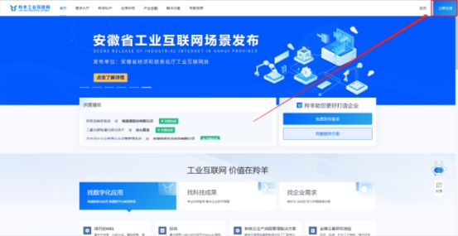
- 填写注册信息：在对应输入框内输入手机号、验证码、账号密码和姓名后，勾选协议，点击【注册】完成注册。
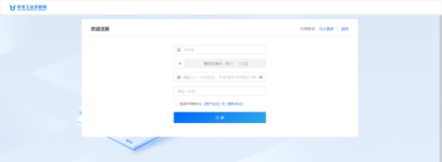

二、用户登录
1）进入羚羊官网（https://www.lingyangplat.com/），点击首页最右上方【登录】按钮，进入登录页面。
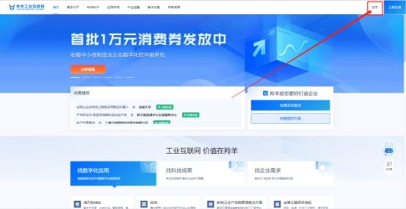
A.短信登录
在对应输入框内输入手机号，和验证码，勾选协议，点击“登录/注册”，完成登录。
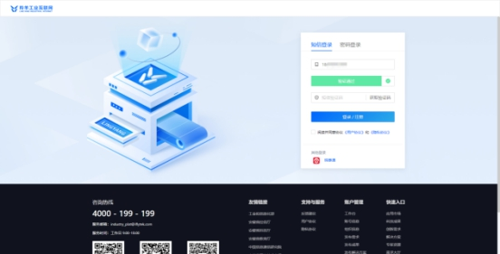
B.密码登录
选择“密码登录”，在对应输入框内输入手机号、和密码，点击“登录”，完成登录
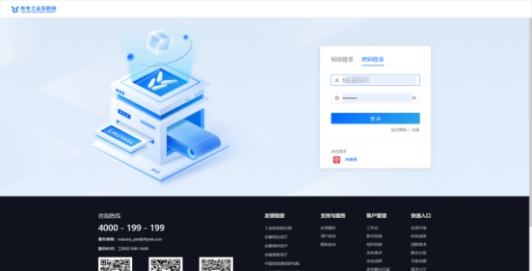

三、加入组织
1）点击【工作台】的“加入组织”按钮
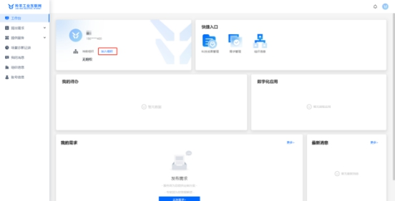
2）选择组织名称
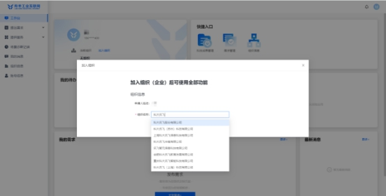
3）加入组织
A.当组织未入驻羚羊，您需要上传营业执照（统一社会信用代码证或单位法人证书）有效证件照片，确认信息与营业执照上的一致，点击“提交”，管理员认证成功。
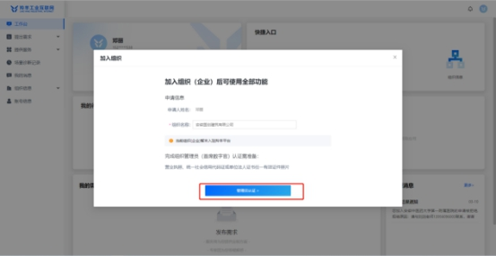
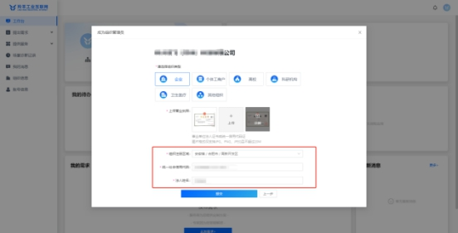
B.当组织已入驻羚羊，您仅需填写职务，点击“申请加入”，对应组织管理员会收到您的申请，同意您加入组织。
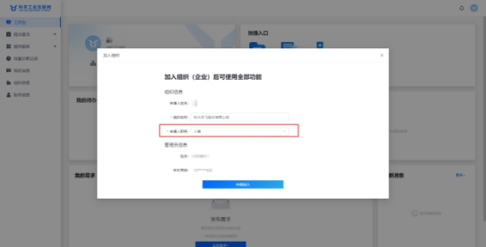
4）加入成功后，在【工作台】可以查看您的组织名称
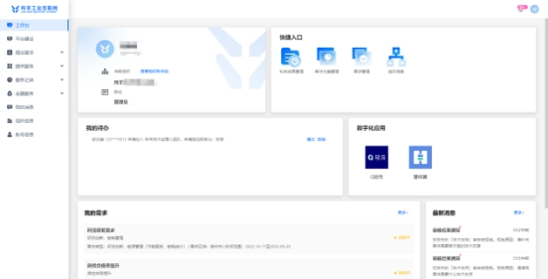

四、项目申报
1）登录成功的情况下：点击首页-工作台，进入企业工作后台，点击【提供服务】-【项目申报】打开项目申报页面。
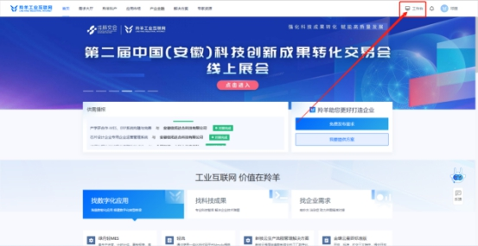
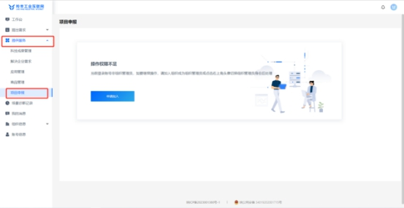
2）在工作台-项目申报页面：
A.若当前登录账号未加入组织的情况下，需要先加入组织，成为组织管理员；点击【申请加入】跳转到【组织信息页面】点击【加入组织】，加入组织流程参考“三、加入组织”。
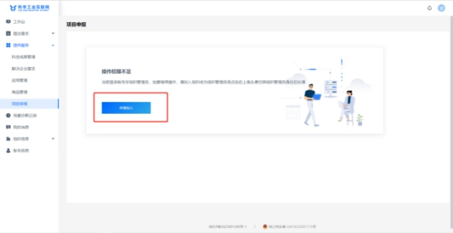
若当前登录账号已加入组织且不是组织管理员的情况下，需要使用本公司组织管理员账号进行登录；可点击右上角头像查看是否是组织管理员标识；
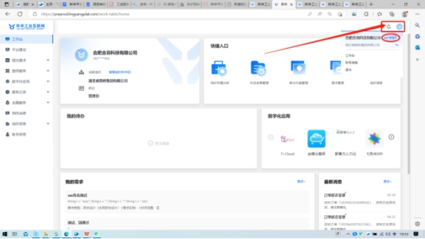
C.若当前登录账号未加入组织的情况下，或当前要加入的组织已有管理员的情况下，需要更换组织管理员账号登录。
D.若当前登录账号是组织管理员时，点击【新增申报】后，在新增申报页面维护项目申报信息；
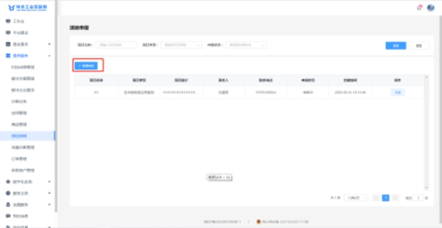
在新增申报页面，填写企业信息、企业联系人、项目信息以及上传申报材料；点击【提交审核】后，提交成功，由市级进行审核；点击【暂存】后，暂存数据可修改重新维护；
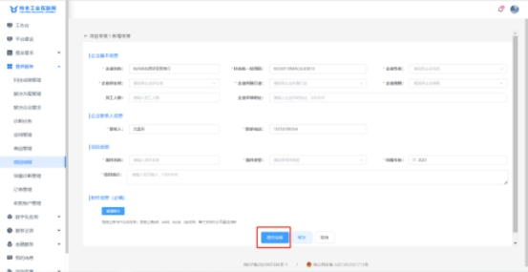
- 使用帮助
您在使用过程中遇到了问题，可以添加下放微信，将遇到的问题通过微信进行反馈，我们的运营人员会及时帮你解决；
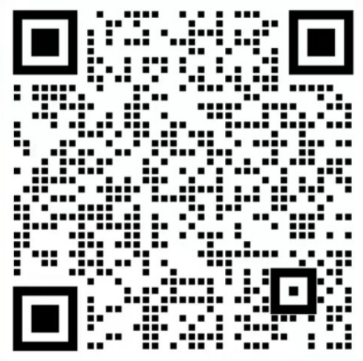
附件5

2023年新一代信息技术典型案例申报书

（典型产品方向）

工业软件优秀产品

项 目 名 称
申 报 单 位（ 盖 章）
推 荐 单 位（ 盖 章）
申 报 日 期

工业和信息化部编制

填写说明

一、填写人员应客观、真实地填报项目材料，尊重他人知识产权，遵守国家有关知识产权法规。
二、申报书文字应凝练，字数原则上控制在14000字以内。产品介绍应避免过于理论化，避免体现申报单位宣传色彩。
三、所申报产品为已实现商业化的工业软件产品，具有商业版本号，研发阶段产品、试验产品、仅限企业内部使用的产品，以及解决方案类、平台服务类产品不在本次申报产品范围，每一个申报产品填写一张工业软件产品情况表，多个产品需填写多张表。
四、申报书中第一次出现外文名词时，要写清全称和缩写，再出现同一词时可以使用缩写。
五、在申报书中引用他人研究成果时，必须以脚注或其他方式注明出处，引用目的应是介绍、评论与自己的研究相关的成果，或说明与自己的研究相关的技术问题。
六、提交的附件材料（包括但不限于）：
（一）企业营业执照复印件；
（二）上年度企业审计报告；
（三）申报优秀产品自主知识产权的说明材料（专利、产品测试报告等），不包含软件著作权；
（四）申报企业参与开源项目和社区建设的说明材料；
（五）申报优秀产品已实现商业化应用的说明材料（销售合同、用户评价等），说明材料中的产品名称、版本号需与所申报产品保持一致；
（六）工业软件产品风险自主申明；
（七）其他相关说明材料。

承诺申明

1. 我单位对提供的全部资料的真实性负责，并保证所涉及申报产品具有自主知识产权。
2. 我单位提交材料所涉及的软件产品内容皆符合国家有关法律法规及相关产业政策要求。
3. 在不涉及商业机密的情况下，自愿与其他企业分享经验。
4. 我单位对违反上述声明导致的后果承担全部法律责任。

单位公章：

年 月 日
一、企业基本信息
企业名称（全称） | 请填写企业工商注册信息中企业全称
企业成立时间 | XX年XX月XX日
企业通信地址 | XX省XX区XX县
统一社会信用代码 | （18位）
企业注册地址 | 请填写企业工商注册信息中企业注册地址
联系人 | 姓名 |  | 部门/职务
联系人 | 手机 |  | 座机
联系人 | 传真 |  | 邮箱
单位性质 | □事业单位 □社会团体 □民营企业 □外资企业  □合资企业 □国有企业 £国有控股企业 £国有参股企业  £其他（请注明）：
是否为上市公司 | □是  （上市时间： ，上市地点： ，股票代码： ）  □否
单位类型 | □软件企业 □工业企业
企业平台 | 企业官网（http://www.example.com），企业微信公众号，企业自有社区等
是否融资 | □是（企业目前融资轮次：□种子轮 □天使轮 □Pre-A轮  □A轮 □A+轮 □B轮 □C轮 □BAT轮 □Pre-IPO轮  □IPO轮 □其他： ）  累计融资金额（万元）：  □否
企业简介 | 1.基本情况（不超过500字）  发展历程、主营业务、市场销售、分支机构等方面基本情况。
企业简介 | 2.核心能力（不超过500字）  在工业软件领域技术创新、行业深耕、应用实施等方面的核心竞争力。
获奖情况（500字） | 1.国家鼓励的软件企业： □是/□否 进入年份： 年  2.软件和信息技术服务竞争力百强企业：  □是（排名： 进入年份： 年）  □否  3.单项冠军企业： □国家级/□省市级 授予年份： 年  4.专精特新“小巨人”企业：  □国家级/□省市级 授予年份： 年  5.专精特新企业： □国家级/□省市级 授予年份： 年  6.高新技术企业： □国家级/□省市级 授予年份： 年  7.企业技术中心： □国家级/□省市级 授予年份： 年  8.重点实验室： □国家级/□省市级 授予年份： 年  其他省级以上荣誉自行添加：
单位意见 | （盖章）  年 月 日
推荐单位意见 | （盖章）  年 月 日

二、企业基本情况
财务情况 （单位：万元）

年份 | 主营业务收入 |  | 净利润 |  | 研发投入
2020年
2021年
2022年
2023年上半年
非财务情况
单位总人数（人） |  | 从事软件开发的人员数量（人） |  |  |  | 从事工业软件开发的人员数量（人）
研发能力 | 获得工业软件相关专利总数  （项） |  | 获得工业软件著作权总数（项） |  |  | 参与工业软件相关标准编制数量（项）
工业软件核心研发团队情况 | 请对工业软件核心研发团队人员数量、人员名单、人员构成（本、硕、博等人员占比）、核心人员基本情况、人员从业年限等方面进行说明，不超过500字。
企业软件工程能力和质量管理体系情况 | 不超过1000字，相关说明材料可作为附件。
生态建设情况 | 请主要介绍企业在产教合作、与地方政府/产业园区/行业协会互动、相关标准成果产出推广等方向的生态建设情况，不超过1000字。
开源建设情况 | 请主要介绍企业的开源建设相关情况，如是否在开源方面作出一定贡献、是否明确承诺后续投入开源生态建设等，不超过500字。

三、产品情况
产品名称 | 建议格式：中文（英文） |  | 版本号 | 商业化产品版本号
年份 | 产品收入 |  |  | 产品研发投入
2020
2021
2022
2023上半年
产品类别 | 研发  设计 | □CAD：  □二维CAD □三维CAD □其他_______
产品类别 | 研发  设计 | □CAE：  □结构 □材料 □光 □声 □流体 □电磁 □热  □电气 □机械 □控制 □其他_____________
产品类别 | 研发  设计 | □CAM
产品类别 | 研发  设计 | □EDA：  □PCB设计 □模拟集成电路设计 □数字集成电路设计  □射频电路设计 □其他_____________
产品类别 | 研发  设计 | □CAPP
产品类别 | 研发  设计 | □PLM/PDM：  □产品数据管理 □工艺数据管理 □仿真数据管理  □试验数据管理 □质量管理 □项目管理 □六性管理  □其他_____________
产品类别 | 研发  设计 | □体系设计
产品类别 | 研发  设计 | □集成平台：  □设计仿真一体化平台 □集成优化平台  □系统设计平台 □系统仿真平台  □其他_____________
产品类别 | 研发  设计 | □其他______
产品类别 | 生产  制造 | □MES/MOM □SCADA □APC □DCS □DNC □PLC  □嵌入式操作系统 □其他_______
产品类别 | 经营  管理 | □ERP □SCM □CRM □EAM □HRM/HCM  □其他_______
产品类别 | 运维  服务 | □MRO □PHM □其他_______
产品类别 | 其他 | ________________
产品应用情况 | 行业 | 主要应用行业 |  | 主要用户 | 行业应用主要环节
产品应用情况 | 行业1 | □航空 □航天 □石化  □钢铁 □船舶 □电力  □交通 □核工业  □汽车 □电子 □机械  □移动终端  □其他___ |  | 需附销售合同复印件、用户应用的说明材料及用户联系方式，如有典型应用案例可列举并说明。
产品应用情况 | 行业2 | □航空 □航天 □石化  □钢铁 □船舶 □电力  □交通 □核工业  □汽车 □电子 □机械  □移动终端  □其他__
产品应用情况 | 行业3 | □航空 □航天 □石化  □钢铁 □船舶 □电力  □交通 □核工业  □汽车 □电子 □机械  □移动终端  □其他___
产品应用情况 | ……
市场情况说明 | 年份 | 国内XX市场份额占比 |  | 国际XX市场份额占比
市场情况说明 | 2020年
市场情况说明 | 2021年
市场情况说明 | 2022年
市场情况说明 | 2023年上半年
产品基本情况介绍 | 介绍内容应清晰明了，字数控制在3000-5000字之间。内容可按以下顺序展开：  一、名称（产品名称）  二、概述（简要说明产品基本情况、主要功能等）  三、产品介绍（详细介绍产品功能模块，需附产品实际使用情况的截图）  四、产品技术先进性（详细说明产品技术能力，包括内核情况、关键核心技术情况等，以及技术在行业的先进性）  五、实践及效果（说明在行业实践中应用情况，用实例和数据说明应用成效）  （如有产品详细介绍材料可以作为附件提交）
产品性能指标情况 | 请填写产品关键性能指标的测试情况，如CAE类软件，可填写反映求解器和前后处理的能力等相关具体指标情况，尽量用量化数据表达，不超过500字。
产品开源代码使用情况介绍 | 请填写产品使用开源代码的情况，如使用开源代码的比率（使用开源代码的模块数量/软件所有功能模块数量*100%）、使用开源代码的模块、使用的开源协议、使用的开源代码所属的开源社区/开源基金会、使用开源代码对软件销售是否有限制等相关情况，不超过500字。（如使用开源代码较多，可将相关列表作为附件提交）
产品适配性和兼容性情况 | 请填写产品的兼容性和适配性情况说明，如与上下游应用软件、操作系统等软件兼容情况和计算机等硬件适配情况等，列出具体产品名称，不超过500字，如有相关测试报告，可附在本表后。
产品应用情况 | 说明已经取得实施效果、推广成效、对其他应用领域的可借鉴、可推广、可实施的成果和经验，500字左右。
产品服务重大工程情况 | 简要说明产品服务国内制造业重点项目推进、重大工程实施和重要装备研制的情况，包括项目名称、参与情况、取得效益。企业根据实际情况选填，不超过300字。

工业软件产品风险自主申明

本单位所提交XXX软件（不存在/存在）代码使用风险、知识产权风险、商业秘密风险等（如果存在请在此处注明风险类型及风险源，如具体风险有，因使用XXX开源代码，存在知识产权风险），如因软件导致知识产权纠纷、剽窃商用代码、不遵守开源协议使用开源代码等，本单位自行承担由上述风险造成的所有后果。

申明单位： （签章）
日 期： 年 月 日
附件6

2023年新一代信息技术典型案例申报书

（典型应用方向）

工业互联网平台创新领航应用案例

项 目 名 称
申 报 单 位（ 盖 章）
推 荐 单 位（ 盖 章）
申 报 日 期

工业和信息化部编制
填 写 说 明

本申报书适用于《工业和信息化部办公厅关于组织开展2023年新一代信息技术典型产品、应用和服务案例遴选的通知》中“2023年新一代信息技术典型案例（典型应用方向）工业互联网平台创新领航应用案例”申报，申报单位应按照《通知》和申报要求，从平台化设计、数字化管理、智能化制造、网络化协同、个性化定制、服务化延伸六个工业互联网平台典型应用模式中选择一个申报方向，如实填写申报书内容。具体申报流程及要求如下：
一、确定申报方向
对照六个典型应用模式的要素条件，确定申报方向：
1. 平台化设计应用模式。聚焦工业设计资源分散、工具软件落后和研发效率低等问题，基于工业互联网平台汇聚各行业研发设计人才、知识经验、工具软件、仿真及算法模型等资源，促进研发设计能力沉淀、复用与协同，实现轻量化、并行、敏捷、交互和模块化的研发设计，缩短工业产品研制周期，提高研发质量与效率。
2. 数字化管理应用模式。聚焦工业企业数据开发利用程度低、管理决策效率低和信息孤岛等问题，基于工业互联网平台贯通企业全业务链数据，构建数字化管理体系，建设数字化驾驶舱，促进企业实现数据驱动的组织架构优化、动态精准服务、精准决策管理等管理模式创新，提升企业经营管理数字化、精益化能力。
3. 智能化制造应用模式。聚焦生产效率低、生产管控能力弱、质量一致性差等问题，基于工业互联网平台促进生产制造全过程的智能化改造，推动智能产线、智能车间、智能工厂建设，实现对制造过程的动态感知、实时分析与控制优化，提升智能化制造水平。
4. 网络化协同应用模式。聚焦产业链供应链结构复杂、信息不对称、协作效率低等问题，基于工业互联网平台汇聚产业链各环节主体，整合和优化业务流、信息流、商品流和资金流，推动跨企业、跨地区、跨行业的关键数据共享、业务协同和资源优化配置，提高产业链供应链运作效率，以数据价值网络推动产业价值链升级。
5. 个性化定制应用模式。聚焦产品同质化程度高、附加值较低和用户需求无法有效满足等问题，基于工业互联网平台精准挖掘分析用户需求，增强用户在产品全生命周期中的参与度，并基于数据整合分析、模型库共享与供应商协同，实现个性化设计、柔性化生产和准时交付，形成以用户需求为驱动的个性化生产模式。
6. 服务化延伸应用模式。聚焦传统制造竞争力下降、工业产品供应模式单一和售后服务要求高等问题，基于工业互联网平台实现对产品的远程互联和数据分析，发展产品远程运维、分享制造、供应链金融、回收利用等创新型服务模式，提高企业或产业链的盈利能力，发展“技术+产品+服务”制造业新模式。
二、线上填写申报书
企业需在申报平台（https://wenjuan.cii-contest.cn）填写申报书，下载打印申报书（带系统水印），并在封面和最后一页责任声明处盖章，报送推荐单位。
三、推荐单位统一寄送
各推荐单位根据《通知》要求，按照推荐顺序填写《2023年新一代信息技术典型产品、应用和服务案例推荐汇总表》（见附件8），于2023年6月30日前将申报书纸质版（带系统水印）（一式两份）、案例推荐汇总表及电子版光盘报送工业和信息化部信息技术发展司。
四、其他要求
申报内容要求描述详实、重点突出、表述准确、逻辑性强，具有较强可读性（可结合图、表等表达方式），既包括实践内容，又涵盖理论剖析，杜绝虚构和夸大。原则上，填写单位的工业互联网平台应用案例须拥有自主知识产权，对提供的全部资料的真实性负责，并签署单位责任声明。
申报系统联系方式：国家工业信息安全发展研究中心 黄洁 010-88686123 刘玫燚 010-88687969
第一部分 基本信息
（一）应用案例基本信息
案例名称 | （命名规则：XXXX平台创新应用）
申报方向（单选） | □平台化设计应用模式  □数字化管理应用模式  □智能化制造应用模式  □网络化协同应用模式  □个性化定制应用模式  □服务化延伸应用模式
主要应用场景（限4个） | □研发设计 □智能排产 □工艺优化 □质量管控 □设备管理  □安全生产 □节能减排 □智慧仓储 □智慧物流 □供应链管理  □需求预测 □协同制造 □产融合作 □产教合作 □数据辅助决策  □共享制造 □产品全生命周期管理 □其他
案例简介（300字以内） | 围绕以下几个方面展开描述：  1.采用了哪些平台技术/方案  2.解决了什么问题  3.可量化的经济、社会、创新等方面成效
建设成本（万元） |  |  |  | 投资回报周期（月）
新技术应用（限3个） | □5G □边缘计算 □人工智能 □数字孪生  □大数据 □AR/VR/MR □区块链 □其他
数据开发利用 | ·数据采集与处理（限2个）  □人工填单变数字表单 □智能设备拉取数据 □系统数据集成 □加装传感器  ·数据存储（限2个）  □本地存储 □公有云 □私有云 □混合云  ·数据建模分析（限2个）  □人工经验建立知识库 □历史数据建模 □智能挖掘机理 □已有模型复用  ·数据应用（限2个）  □感知与可视化 □诊断与分析□趋势预测 □辅助决策 □形成新型工业指数  ·其他
IaaS部署（多选） | □阿里云 □腾讯云 □百度云 □金山云 □浪潮云 □华为云  □电信云 □移动云 □联通云 □AWS □Azure □其他_______
运营模式（单选） | □工业企业自运营  □工业企业与服务商或第三方联合运营  □工业企业委托服务商或第三方运营
应用需求  （最多选2个） | □增加市场份额、订单，扩展客户群  □提升技术创新能力  □提升企业品牌  □提高市场响应能力  □创新商业模式
应用成效  （请填写量化数据；至少填一项，可多选） | ·降本减损方面：  o □降低生产成本： （万元）o □减少经济损失： （万元）  o □降低人力成本： （万元）o □降低库存成本： （万元）  o □降低用能成本： （万元）o □降低运维成本： （万元）  o □其他  ·提高效率方面：  o □提高研发效率： %o □缩短研发周期： %  o □提高生产效率： %o □提高企业产能： %  o □排产准确率提升： % □库存准确率提升： %  o □设备利用率提升： %o □缩短交付周期： %  o □帮助用户企业与 家企业实现业务协同 □其他  ·提高质量方面：  o □降低产品不良率： %o □降低产品质量风险： %  o □延长产品生命周期： %o □其他  ·增加收入方面：  o □总收入提高： （万元/年）o □订单量增长： %  o □市场占有率提高： %o o □其他  ·业务创新方面：  o □产品种类增长： %o □服务类业务比重： %  o □数据增值业务收入： （万元/年）o □其他  ·风险防范方面：  □减少安全事故次数 （每年） □降低碳排放 吨（每年）  □降低产业链供应链安全风险 %o □其他  ·其他应用成效：（请补充可量化的应用成效）
（二）应用企业基本信息
企业名称 |  |  |  |  |  | 成立时间
单位性质 | □国有企业 □民营企业 □三资企业 □园区/产业集群 □其他
企业规模 | □大型企业 □中型企业 □小微企业
企业规模 | “专精特新”中小企业：□国家级 □省级 □否
2022年营业收入（万） |  |  |  |  |  | 员工人数
单位地址 | 省 市/区
联系人 | 姓名 |  |  |  | 电话
联系人 | 职务 |  |  |  | E-mail
企业简介 | 企业主营业务、行业特点、转型诉求及目标等情况（不超过500字）
所属行业
  ·采矿业
  □煤炭 □石油天然气 □黑色金属矿 □有色金属矿 □其他
  ·原材料工业
  □黑色金属 □有色金属 □石化化工 □建材 □其他
  ·消费品工业
  □轻工 □家电 □纺织 □食品 □医药 □烟草 □其他
  ·装备制造业
  □机械零部件 □机床、机器人 □动力设备 □原材料加工设备
  □消费品生产设备 □电子电气设备 □农用机械 □汽车 □工程机械
  □轨道交通 □船舶 □航空航天 □其他
  ·电子信息制造业
  □通信设备 □电子元件及电子专用材料 □电子器件 □计算机 □其他
  ·电力、热力和燃气
  □电力 □热力 □燃气 □其他
  ·□建筑业
  ·□其他
拟解决的痛点问题（限选3个） | 高端化痛点：□研发设计周期长 □研发环节外包 □品牌影响力低 □行业关键技术/产品缺失  智能化痛点：□生产能力不足 □生产流程复杂□资源利用率低 □品控能力弱  高效性痛点：□各部门协调难 □管理层级多 □库存压力大 □运营成本高  协同性痛点：□产业链协同难 □需求多样/多变 □产品市场饱和  外部性痛点：□安全生产压力大 □绿色发展压力大  其他:_____________________________
（三）工业互联网服务商基本信息
单位名称 |  |  |  |  |  | 成立时间
单位性质 | □国有企业 □民营企业 □三资企业 □科研机构 □其他
企业规模 | □大型企业 □中型企业 □小微企业
企业规模 | “专精特新”中小企业：□国家级 □省级 □否
2022年营收（万） |  |  |  |  |  | 员工人数
2022年研发投入（万） |  |  |  |  |  | 近三年企业利润平均增长率（%）
单位地址 | 省 市/区
联系人 | 姓名 |  |  |  | 电话
联系人 | 职务 |  |  |  | E-mail
单位简介 | 服务商主营业务、服务领域、核心技术产品等基本情况介绍（不超过500字）
技术优势(限2个) | □设备连接与管理 □数据集成分析 □模型与算法 □平台应用开发  □网络及标识服务 □安全保障 □其他
关键技术产品（可添加，最多写2个） | 关键技术产品名称：
关键技术产品（可添加，最多写2个） | 产品简介：（不超过200字）
关键技术产品（可添加，最多写2个） | 技术产品的创新方式：  □自主创新（通过独立的研究开发活动获得拥有自主知识产权的产品和服务）  □二次开发（在原有产品、技术、解决方案基础上修改，实现功能扩展或优化）  □组合创新（通过多种产品、技术、产品方案组合优化而获得的产品/服务）
服务落地情况（近三年） | 付费客户数量 | □1个 □2-10个 □10-100个 □100个以上
服务落地情况（近三年） | 主要客户类型 | □大企业 □中型企业 □小企业 □园区/集群
服务落地情况（近三年） | 国际拓展 | □无 □国际并收购 □获得境外投资 □服务国外客户

第二部分 应用案例
（不超过15000字）

一、案例概述（不超过1500字）
（一）企业简介（不超过500字）
应用企业简介，包括主要产品、行业地位、市场份额等。
（二）背景需求（不超过400字）
结合内外形势及行业特点，阐述企业面临哪些行业共性痛点、业务发展短板、转型创新诉求等。
（三）新旧模式对比（不超过600字）
通过与传统模式的对比，简要介绍本案例基于工业互联网平台打造的新型应用模式有哪些特点、亮点，解决了哪些问题、带来哪些改变、创造了哪些价值等内容。
二、应用场景与技术实施（不超过8000字）
（一）技术架构及功能（不超过3000字）
介绍案例中平台技术方案架构、主要建设内容及功能。
（二）应用实施（不超过3000字）
结合填报方向，介绍主要应用场景、数据开发利用、业务优化路径、内外部协同等情况。
（三）自主创新成果（不超过2000字）
案例中用到的具有自主知识产权的设备、技术、产品等创新成果，并说明该产品在行业中的意义（如首创、领先、补短板、高市场份额等）。
三、价值成效（不超过5000字）
（一）应用成效（不超过2000字）
1. 经济价值
通过可量化的关键指标，描述应用企业在优化既有业务和打造新型竞争优势等方面的经济效益。
2. 转型变革
案例落地后，为企业带来的组织管理、工作方式和人员配置的变化，是否带来业务重构和利润来源比例改变。
3. 社会效益
是否改变了产业结构和价值链位置。
在新旧模式更替、领域人才培育、行业发展方向方面是否有借鉴意义。
在双碳、双链、安全生产等领域是否产生有益价值。
（二）商业模式（不超过2000字）
1.投入产出
介绍案例在人、财、物、时间等方面的投入和收益情况。
2.合作模式
服务商和应用企业在建设、运营、推广等阶段的合作模式。
（三）推广空间（不超过1000字）
应用企业面向子公司或事业部推广应用的空间。
服务商面向同类企业推广案例的市场空间。
四、问题挑战（不超过500字）
应用案例在项目建设的前、中、后期面临哪些困难与挑战，简要介绍下一步计划。
单位责任声明

根据《工业和信息化部办公厅关于组织开展2023年新一代信息技术典型产品、应用和服务案例遴选的通知》要求，我单位提交了《 》。
现就有关情况声明如下：
1.我单位对提供全部资料的真实性负责，并保证所涉及的工业互联网平台应用案例皆为自主知识产权。
2.我单位所涉及的工业互联网平台应用案例内容和程序皆符合国家有关法律法规及相关产业政策要求。
3.我单位对所提交的材料负有保密责任，按照国家相关保密规定，所提交的内容未涉及国家秘密、个人信息和其他敏感信息。
4.所填写的相关文字和图片已经由我单位审核，确认无误。
我单位对违反上述声明导致的后果承担全部法律责任。

联 系 人：
联系电话：
法定代表人：（签字）
单位（单位盖章）
年 月 日

附件7

2023年新一代信息技术典型案例申报书

（典型应用方向）

区块链典型应用案例

项 目 名 称
申 报 单 位（ 盖 章）
推 荐 单 位（ 盖 章）
申 报 日 期

工业和信息化部编制

填 写 说 明

一、填写单位应仔细阅读《关于组织开展区块链典型应用案例征集工作的通知》，如实、详细地按照模板要求填写各项内容。
二、案例介绍内容中第一次出现外文名词时，要写清全称和缩写，再出现同一词时可以使用缩写。
三、组织机构代码是指单位组织机构代码证上的标识代码，是由全国组织机构代码管理中心所赋予的唯一法人标识代码。
四、统一社会信用代码是指单位三证合一营业执照上的标识代码，是由工商行政管理部门核发的法人和其他组织的唯一标识代码。
五、编写人员应客观、真实地填报案例材料，尊重他人知识产权，遵守国家有关知识产权法规。在案例方案中引用他人研究成果时，必须以脚注或其他方式注明出处。
六、案例介绍内容应凝练，避免过于理论化和技术化。

承诺申明

1.我单位对提供全部资料的真实性负责，并保证所涉及的区块链应用案例不存在侵犯他人知识产权的情况。
2.我单位所涉及的区块链应用案例内容皆符合国家有关法律法规及相关产业政策要求。
3.我单位对所提交的材料负有保密责任，按照国家相关保密规定，所提交的内容未涉及国家秘密、个人信息和其他敏感信息。
4.区块链应用案例材料中所填写的相关文字和图片已经由我单位审核，确认无误。
我单位对违反上述声明导致的后果承担全部法律责任。
联 系 人：
联系电话：

法定代表人：（签章）
单位公章：（单位盖章）
年 月 日
- 基本信息
单位信息 | 单位名称
单位信息 | 单位性质 | □政府机关 □事业单位 □社会团体  □国有企业 □民营企业 □外资企业  □合资企业 其他（请注明）
单位信息 | 通讯地址 |  | 邮政编码
单位信息 | 注册地址 |  | 联系电话
单位信息 | 组织机构代码或统一社会信用代码 |  | 成立时间
法定代表人  信息 | 姓名 |  | 联系电话
经营范围
单位简介 | （包括但不限于核心业务、核心产品及商业模式、近三年营收情况、员工规模及结构、研发投入情况、近三年技术成果和获奖情况，不超过1500字）
- 申报案例信息
案例名称
案例参与方  简介 | （简述案例各参与方业务角色，100字左右）
征集方向 | □区块链创新技术及产品  □区块链+实体经济  □区块链+民生服务  □区块链+智慧城市  □区块链+政务服务
案例概述 | （概述案例基本情况，400字左右）
技术情况 | （包括但不限于：共识机制、底层数据库、智能合约语言、产品技术路线等基本技术参数；项目技术架构设计；安全性；跨链技术、预言机应用等互操作情况；国密支持、代码自主率、自主信息技术体系兼容适配等技术自主情况；区块链服务平台兼容的底层引擎种类、跨链产品可支持的异构链数量、融合应用产品支持的技术种类等其他适用的性能描述信息。可提供相关证明材料。2500字以内。）
合规性 | （项目是否完成或正在进行网信办备案。应提供已公示的境内区块链信息服务备案编号或备案审核状态截图，原则上应为所申报案例产品的备案情况，如提供所使用技术服务产品备案信息应说明情况。）
应用效果及  生态建设 | （包括但不限于：案例应用场景、业务流程、功能特点及实现情况、目标用户及当前用户情况、解决行业痛点情况、数据上链情况、跨链情况、经济社会效益、开源情况、相关标准成果产出、人才现状及发展策略、与地方政府/产业园区互动情况，可提供相关证明材料。2500字以内。）

- 证明材料
（一）申报单位相关证明材料
1.法人证书
2.信用信息及近三年财务状况证明材料（建议包括：信用中国公共信用信息报告、财务审计报告、税收完税证明等）
3.资质、荣誉、技术成果等证明材料
（二）申报项目相关证明材料
专利证书、测试报告、网信办备案截图、生态合作协议、标准立项等项目相关证明材料。（若有）

附件8

2023年新一代信息技术典型案例申报书

（典型应用方向）

企业上云用云典型案例

项 目 名 称
申 报 单 位（ 盖 章）
推 荐 单 位（ 盖 章）
申 报 日 期

工业和信息化部编制

填 写 说 明

一、填写单位应仔细阅读《关于组织报送企业上云用云工作情况及典型案例征集工作的通知》，如实、详细地按照模板要求填写各项内容。
二、案例介绍内容中第一次出现外文名词时，要写清全称和缩写，再出现同一词时可以使用缩写。
三、组织机构代码是指单位组织机构代码证上的标识代码，是由全国组织机构代码管理中心所赋予的唯一法人标识代码。
四、统一社会信用代码是指单位三证合一营业执照上的标识代码，是由工商行政管理部门核发的法人和其他组织的唯一标识代码。
五、编写人员应客观、真实地填报案例材料，尊重他人知识产权，遵守国家有关知识产权法规。在案例方案中引用他人研究成果时，必须以脚注或其他方式注明出处。
六、案例介绍内容应凝练，避免过于理论化和技术化。

承诺申明

1.我单位对提供全部资料的真实性负责，并保证所涉及的企业上云用云典型案例不存在侵犯他人知识产权的情况。
2.我单位所涉及的企业上云用云典型案例内容皆符合国家有关法律法规及相关产业政策要求。
3.我单位对所提交的材料负有保密责任，按照国家相关保密规定，所提交的内容未涉及国家秘密、个人信息和其他敏感信息。
4.案例材料中所填写的相关文字和图片已经由我单位审核，确认无误。
我单位对违反上述声明导致的后果承担全部法律责任。

联 系 人：
联系电话：

法定代表人：（签字）
单位公章：（单位盖章）
年 月 日
一、基本信息
单位信息 | 单位名称
单位信息 | 单位性质 | □政府机关 □事业单位 □社会团体  □国有企业 □民营企业 □外资企业  □合资企业 其他（请注明）
单位信息 | 通讯地址 |  | 邮政编码
单位信息 | 注册地址 |  | 联系电话
单位信息 | 组织机构代码或统一社会信用代码 |  | 成立时间
法定代表人  信息 | 姓名 |  | 联系电话
经营范围
单位简介 | （包括但不限于核心业务、核心产品及商业模式、近三年营收情况、员工规模及结构、研发投入情况、近三年技术成果和获奖情况，不超过1500字）

二、申报案例信息
案例名称
案例参与方  简介 | （简述案例各参与方业务角色，包括所有参与的云服务提供商，100字左右）
征集方向 | □用户企业上云用云 □服务商助力企业上云用云  □其他（请注明）____
行业类型 | □工业 □软件 □通信 □政务 □金融 □医疗 □交通  □其他（请注明）____
案例概述 | （概述案例基本情况，400字左右）
上云用云实践情况/技术情况 | （关于用户企业上云用云，内容包括但不限于：背景情况，企业原有信息化状态、希望通过上云用云解决的问题或提升的能力；上云用云用云方案，项目技术架构，信息系统全景和云化系统全景，采用云产品/服务清单（附品牌型号）；实施方案，部署模式，原有信息系统上云迁移策略，云上应用优化改进方案；费用情况，上云用云每年的成本情况，包括采购公有云、自建私有云等；经验收获，在需求分析、可行性评估、选择确定云平台服务商、部署模式、上云用云方案设计、测试和部署、验证和总结等环节的做法和经验。  关于服务商助力企业上云用云，内容包括但不限于：背景情况，同类技术产品和服务行业现状，面临的问题和挑战；技术先进性，技术架构、功能指标、性能特性、规格参数；创新性，技术自主创新情况（可附专利情况）、与自主信息技术体系兼容适配情况、迁移能力和可移植性、标准化成果；应用情况，应用场景、用户数量和规模、主要服务行业。5000字以内）
应用成效 | （包括但不限于：用实例和数据说明上云用云（或技术产品和服务）解决行业痛点情况，带来的成本降低、效率提升、流程再造、管理优化、服务创新、业务拓展、资源整合、节能减排、安全生产等经济社会效益方面情况；相关标准成果产出、人才现状及发展策略、与地方政府/产业园区互动情况，获得的资质、荣誉、奖项等，可提供相关证明材料。2500字以内）

二、证明材料
（一）申报单位相关证明材料
1.法人营业执照；
2.信用信息及近三年财务状况证明材料（信用中国截图、财务审计报告、纳税证明等）；
3.资质、荣誉、技术成果等证明材料。
（二）典型案例相关证明材料
专利证书、测试报告、生态合作协议、标准立项等相关证明材料。（若有）

附件9

2023年新一代信息技术典型案例申报书

（典型服务模式方向）

项 目 名 称
申 报 单 位（ 盖 章）
推 荐 单 位（ 盖 章）
申 报 日 期

工业和信息化部编制
一、申报案例基本信息
案例名称
案例类型 | □人才实训服务类 □“标准化+”工作站类
服务范围 | □市区级 □省级 □国家级
单位信息  （联合体牵头单位） | 单位名称 |  |  | 单位性质
单位信息  （联合体牵头单位） | 单位所在地 |  |  | 组织机构代码
单位信息  （联合体牵头单位） | 法定代表人 |  |  | 成立时间
单位信息  （联合体牵头单位） | 通信地址
联系人 | 姓名 |  |  | 职务
联系人 | 固定电话 |  |  | 移动电话
联系人 | 传真号码 |  |  | E-mail
总资产
（万元）
实训人才数量 | （申报人才实训服务类填写） |  | 标准推广  数量 |  | （申报“标准化+”工作站类填写）
现有课程数量 | （申报人才实训服务类填写） |  | 标准征集数量 |  | （申报“标准化+”工作站类填写）
实训课程次数 | （申报人才实训服务类填写） |  | 孵化国行团标数量 |  | （申报“标准化+”工作站类填写）
单位简介 |  | （发展历程、主营业务、规模、行业地位、市场销售等方面基本情况，500字以内）
案例简介 |  | （案例进展情况、联合建设情况、主要成效亮点、推广应用价值等，500字以内）
其他联合体单位（若有按顺序列出） | 序号 | 单位名称 |  | 单位性质 |  | 组织结构代码
其他联合体单位（若有按顺序列出） | 1
其他联合体单位（若有按顺序列出） | 2
其他联合体单位（若有按顺序列出） | 3
真实性  承诺 | 我单位申报的所有材料，均真实、完整，如有不实，愿承担相应的责任。  法定代表人签章：  公章：  年 月 日
推荐单位 | 推荐单位公章：  年 月 日
二、案例情况概述
（一）案例建设目标（500字以内）
案例建设拟解决的问题、预期成果、发挥的作用或产生的影响等；
（二）服务运营模式（2000字以内）
人才实训服务：组织架构、运营机制、服务模式、共建内容、实训范围等；
“标准化+”工作站：组织架构、运营机制、共建内容、服务范围等，与标准化组织合作共建的情况。
（三）案例建设成效（2000字以内）
人才实训服务：建设成效（开设课程、教师队伍、培养人员、企业合作、平台社区建设情况等）、应用推广成效（服务对象、服务人数、等）
“标准化+”工作站：组织标准化活动、开展标准应用验证、开展标准化培训、征集地方标准需求、政策支持标准化推广以及工作站建设服务等情况；
（四）案例建设亮点（1000字以内）
案例建设创新点、先进性等；
三、案例价值效益
（一）经济效益（800字以内）
已取得的以及未来预期经济效益情况；
- 社会效益（800字以内）
已取得的以及未来预期社会效益情况；
（三）其他（800字以内）
四、下一步工作计划（1000字以内）
案例未来投入计划、推广路径、三年内规划等
相关附件
包括但不限于专利、获奖证书及其他申报书中出现过的证明材料（复印件）
说明：1.请用A4幅面编辑，双面打印并胶装。
2.正文字体为3号仿宋体，单倍行距；一级标题3号黑体；二级标题3号楷体。
3.申报书中相关项请根据实际情况填写并在附件中酌情提供截图、汇总表、复印件等相关证明材料。
4.申报书中需根据实际情况添加目录（粒度应至少达到三级，并包括证明材料细分目录等内容）。

附件10

2023年新一代信息技术典型产品、应用和

服务案例汇总表

推荐单位（盖章）：
序号 | 案例类型 | 案例名称 | 单位名称 | 联系人 | 联系方式  （手机与邮箱）
1 | 工业软件优秀产品
2 | 工业软件优秀产品
3 | 工业软件优秀产品
4 | 工业软件优秀产品
5 | 工业互联网平台创新领航应用案例
6 | 工业互联网平台创新领航应用案例
7 | 工业互联网平台创新领航应用案例
8 | 工业互联网平台创新领航应用案例
9 | 区块链典型应用  案例
10 | 区块链典型应用  案例
11 | 区块链典型应用  案例
12 | 区块链典型应用  案例
13 | 企业上云用云典型案例
14 | 企业上云用云典型案例
15 | 企业上云用云典型案例
16 | 企业上云用云典型案例
17 | 人才实训服务典型案例
18 | 人才实训服务典型案例
19 | 人才实训服务典型案例
20 | “标准化+”工作站典型案例
21 | “标准化+”工作站典型案例
22 | “标准化+”工作站典型案例
注：1.各类案例数量可自行调整；
2.各类型案例按优先级排列；

